Spillutvikling I Unity

Del 1 – Installering av Unity 3D

# Introduksjon til kurset

## Installering av Unity 3D (Windows)

* Gå til unity3d.com
* Klikk «get Unity»

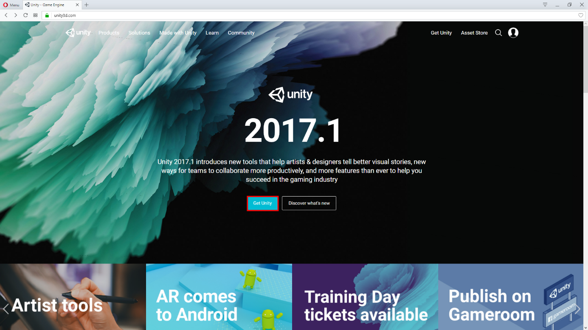

* Velg gratisversjonen «try personal»

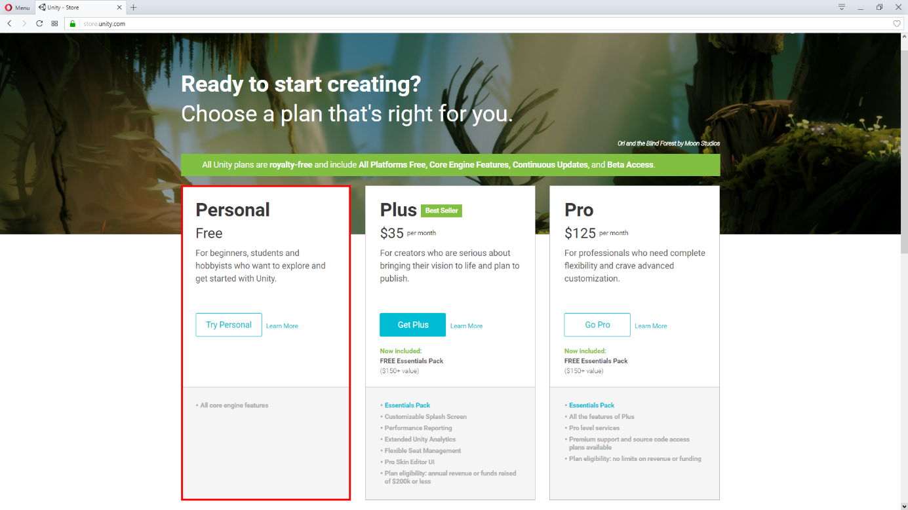

* Huk av hvor det står «By clicking, I confirm that I am eligible to use Unity Personal per the Terms of Service, including the limitations described above.”
* Klikk så «Download Installer».

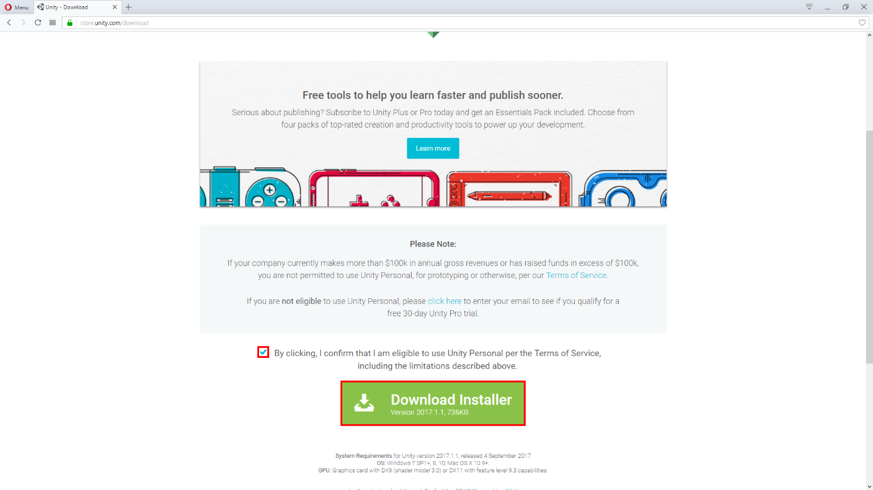

* Lagre og kjør.

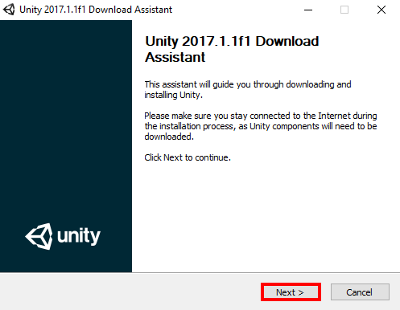

* Godta Unity Terms of Service og klikk neste.

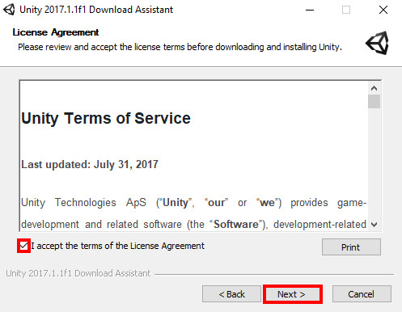

* Når du kommer til «Choose Components», huk av for
* Unity 2017.1.1f.1 (eller nyere versjon)
* Documentation
* Microsoft Visual Studio Community 2017
* Du kan legge til flere, men det er ikke nødvendig for dette faget.

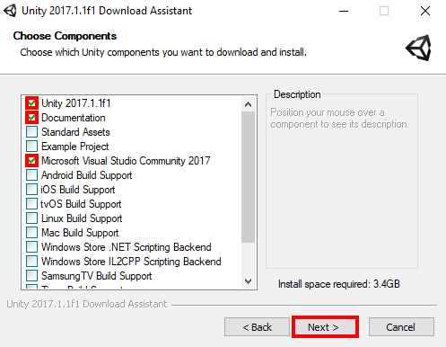

* Velg hvor du ønsker å installere Unity.

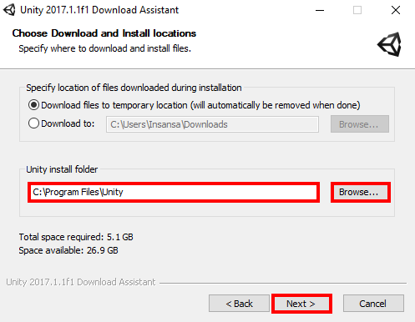

* Godta «Visual Studio Licence Agreement» og klikk neste.

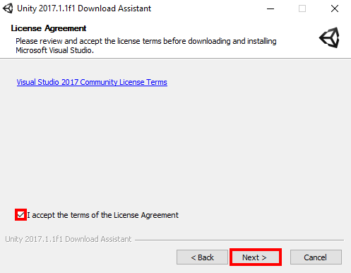

* Nedlastningen tar gjerne en god stund.
* Når nedlastningen er ferdig kan du kjøre programmet.

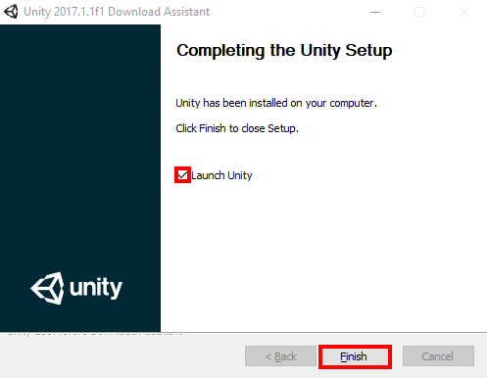

* Lag en bruker (hvis du ikke allerede har en)

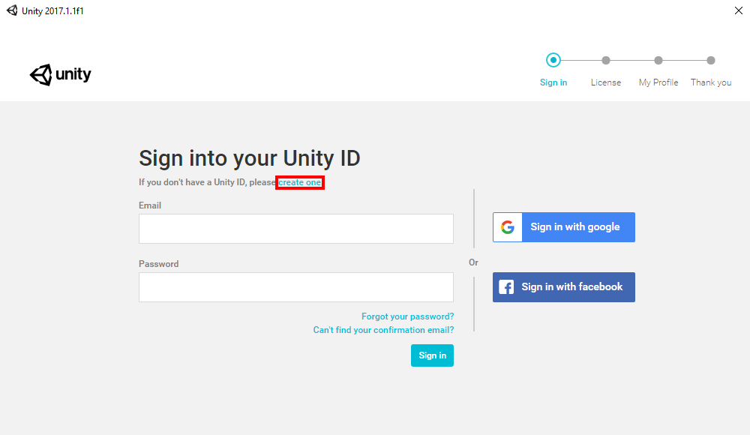

* Bruk Unity Personal (gratisversjonen)

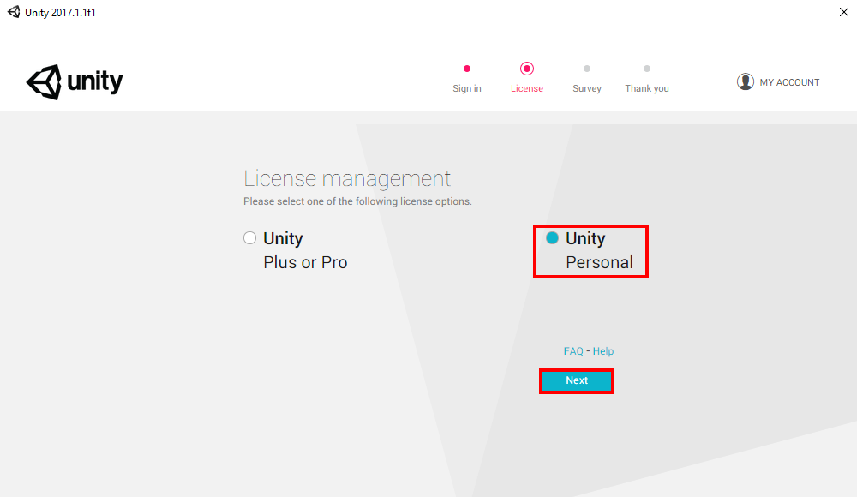

* På license agreement velger du “The company or organization I represent earned **less than** $100 000 in gross revenue in the previous fiscal year.”

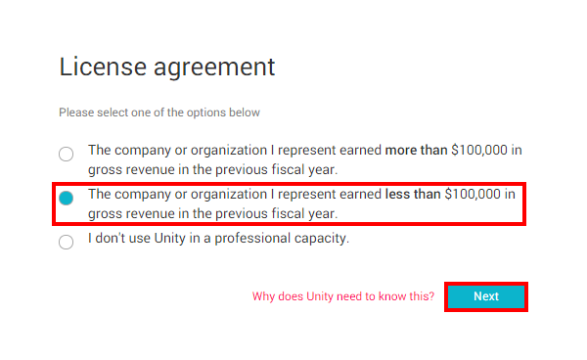

* Klikk «Start Using Unity»

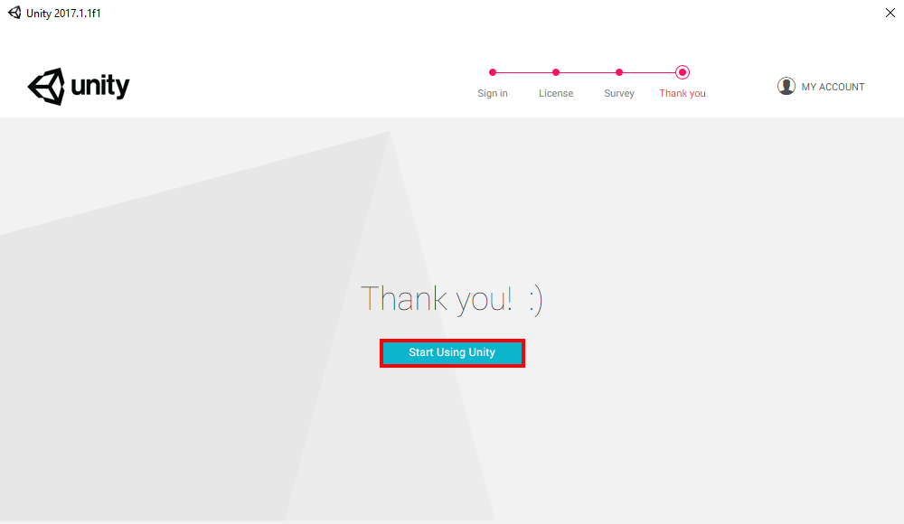

* Start et nytt prosjekt.

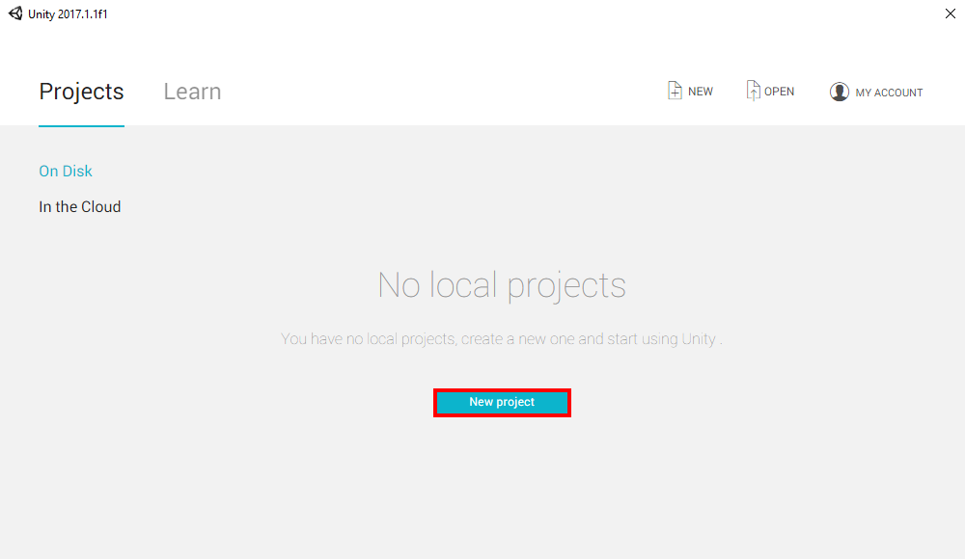

* Gi prosjektet et navn. Prosjektet kan fjernes rett etter og er bare for å teste at alt fungerer, så du kan kalle det hva enn du vil.
* Huk av for 3D.
* Velg hvor du ønsker å lagre det.
* Unity Analytics har ikke så mye å si om det er av eller på til å begynne med.

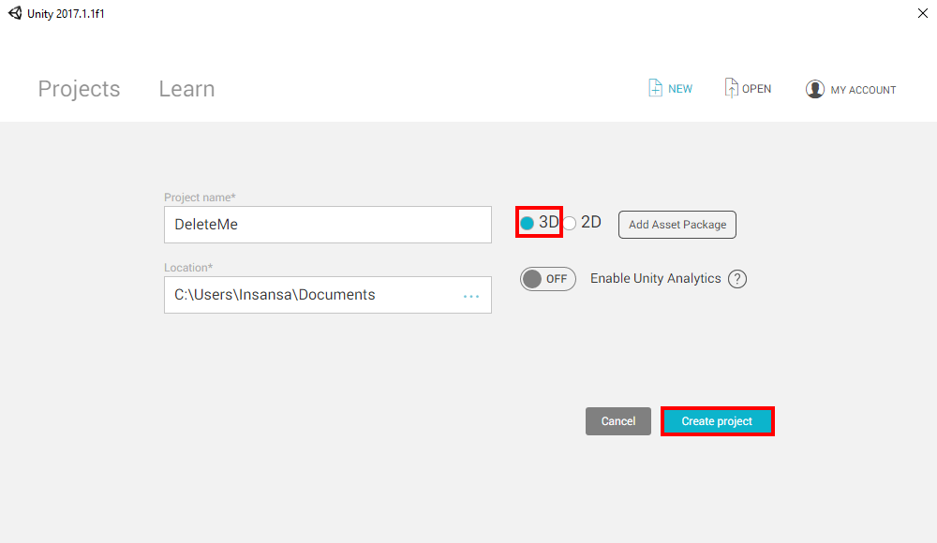

* Det kan ta noen minutter å laste inn, spesielt første gang, og skal se slik ut:

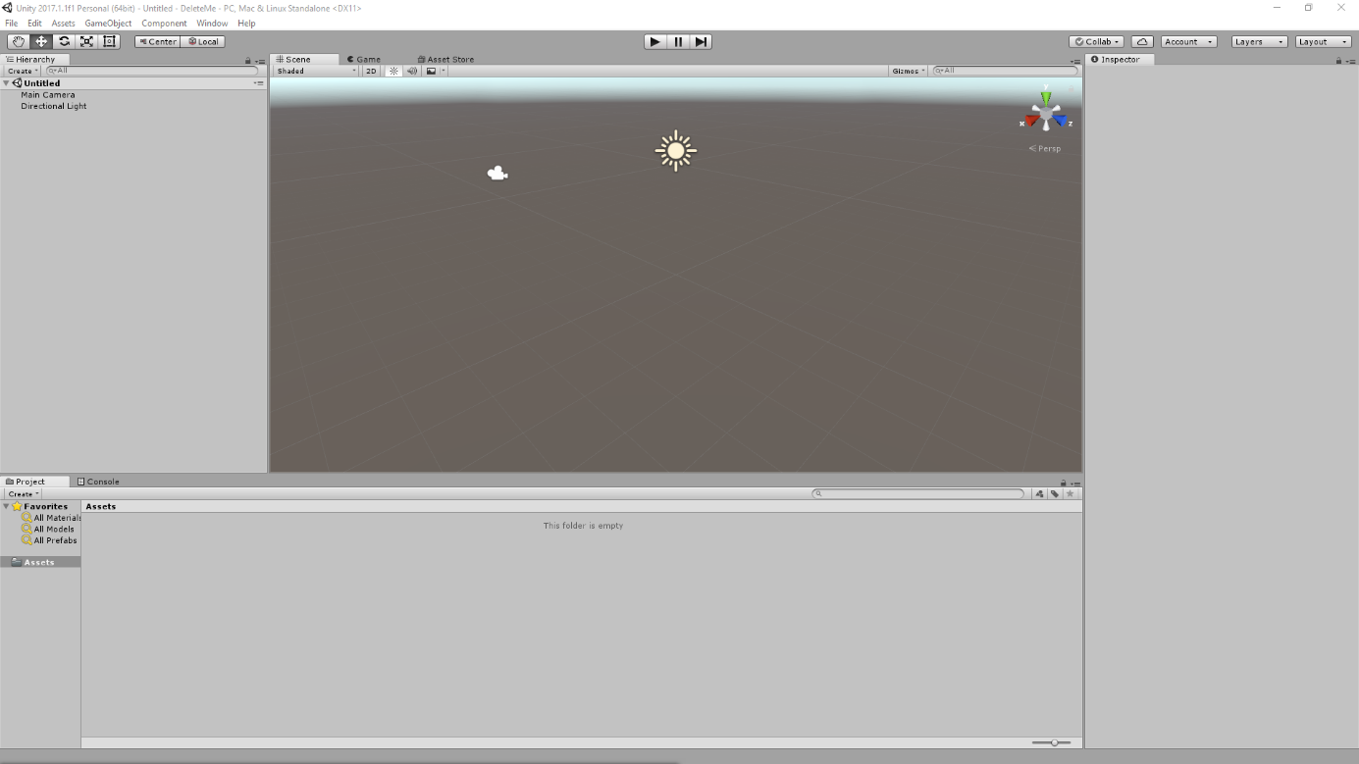

* For å teste om Visual Studio fungerer, høyreklikk hvor det står «Assets» – «Create» – «C# Script».

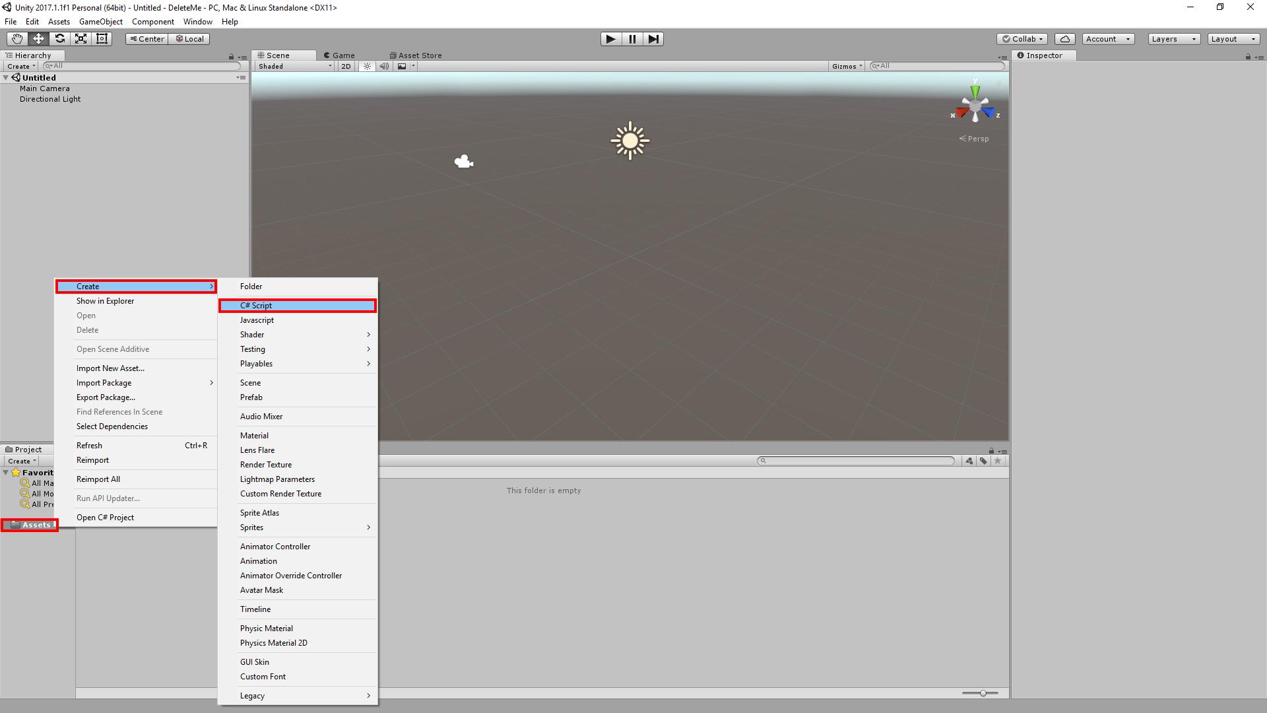

* Kall den «test» og dobbeltklikk på denne. Dette vil åpne Visual Studio.

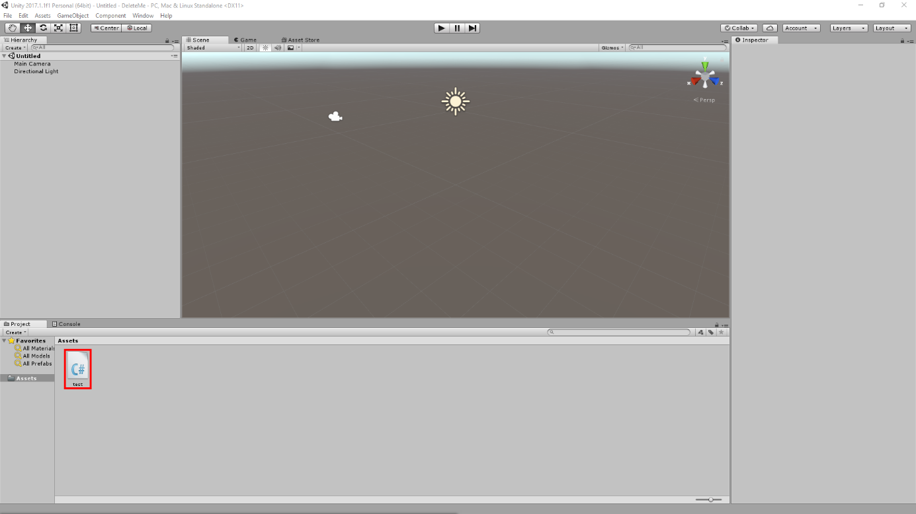

* Skal se ca. slik ut: (Bakgrunnsfarge og andre visuelle ting velger du selv, men dette er slik det kommer til å se ut i dette dokumentet.)

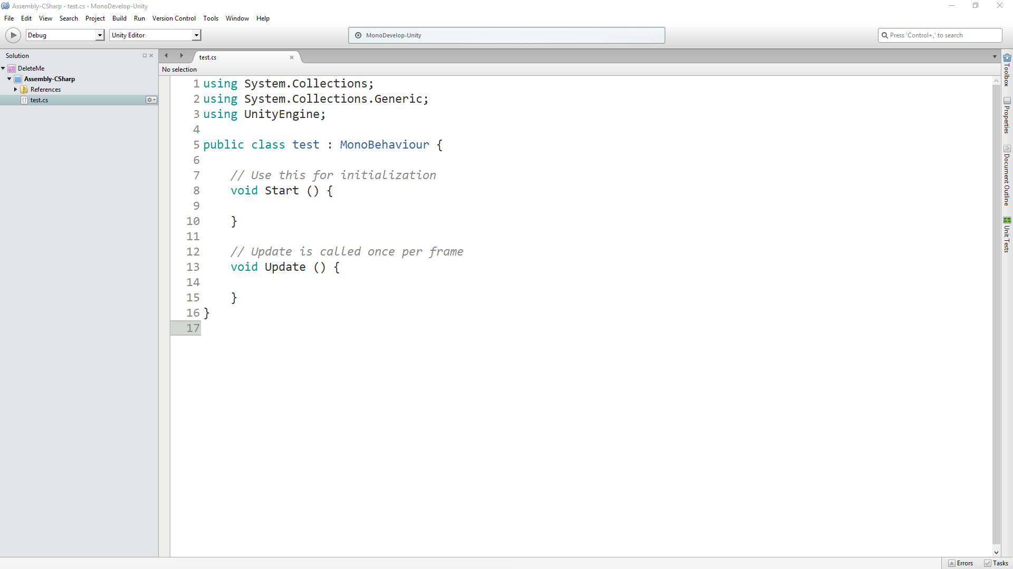

(NB! Du må ikke bruke «Visual Studio Community» om du ikke vil. Du kan også f.eks. bruke Visual Studio Code, som er et annet bra alternativ.)